Logiciel Anti-Doublons
Manuel Utilisateur

Introduction :

Ce logiciel anti-doublons permet de rechercher les doublons de fichiers présent dans un dossier.
Pour cela, le logiciel calcul des empreintes de type SHAxxx,MD5 (MD5 étant le moins fiable car il peut y avoir un risque de collision mathématique).

1) L’interface graphique et paramétrages

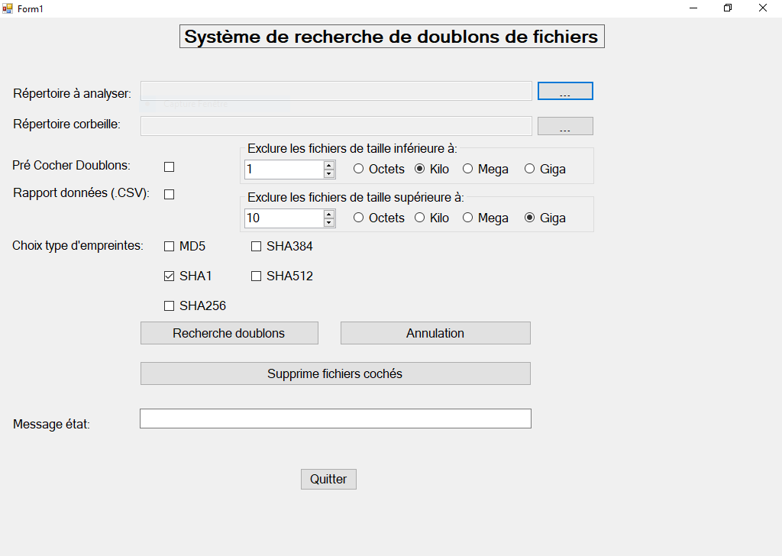

L’utilisateur doit préciser le répertoire à analyser (celui-ci doit être différent du dossier corbeille !).

Pour cela, il faut cliquer en bout de ligne sur le bouton « ... » et choisir un dossier à analyser.
Il faut ensuite définir le dossier corbeille (celle-ci substitue la corbeille WINDOWS), on clique sur les « ... » en bout de ligne pour définir le dossier.

L’option « Pré Cocher Doublons » permet de pré-cocher les doublons après analyse des fichiers (automatiquement), mais l’utilisateur garde le choix de pouvoir ou non conserver le fichier !.

L’option « Rapport données (CSV), permet d’obtenir une copie des empreintes calculés (au format CSV, séparateur de champ à virgules, qui peut être utiliser sous EXCEL par exemple).

Il est possible d’exclure des fichiers suivant leurs tailles (intervalle d’étude), seul les fichiers qui sont dans cet intervalle seront analysés, les autres seront ignorés.

Ensuite, il faut sélectionner un type d’empreinte, par défaut, le SHA1 sera automatiquement sélectionné, c’est le meilleur compromis en terme de temps de calculs et de fiabilité.

2) La recherche de doublons

Dans un premier temps, on choisit les répertoires :

Ici le répertoire à analyser est D:\TEMP et le répertoire corbeille sera D:\delete (qui recevra les futurs doublons).

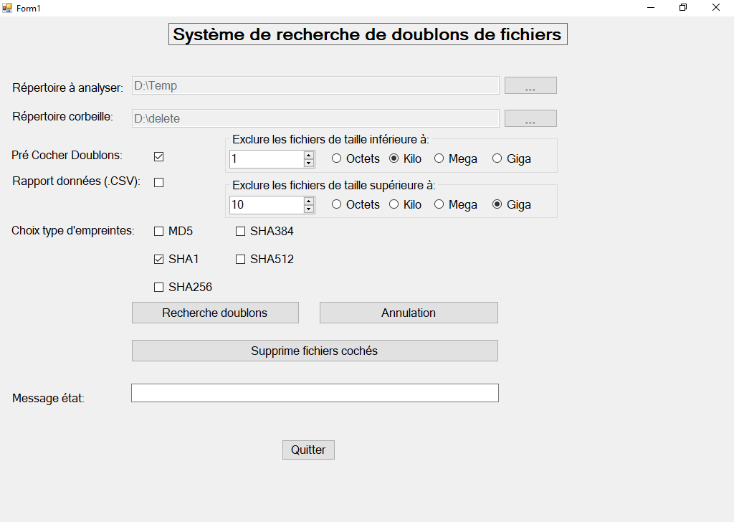

On peut ou non cocher l’option « Pré Cocher Doublons », l’utilisateur garde quand même le choix derrière, il peut parfaitement modifier le choix de la machine !!.

On peut demander de garder un rapport au format CSV de l’analyse des empreintes, il suffit pour cela de cocher l’option « Rapport données (CSV).

On stipule l’intervalle de recherche des fichiers, ici tous les fichiers de taille ≥ 1Ko jusqu’a 10Go (inclus) seront analysés.

On sélectionne le type d’empreinte que l’on veut utiliser (ici j’ai laissé par défaut, donc SHA1).
Une fois terminé, on peut cliquer sur le bouton « Recherche doublons ».

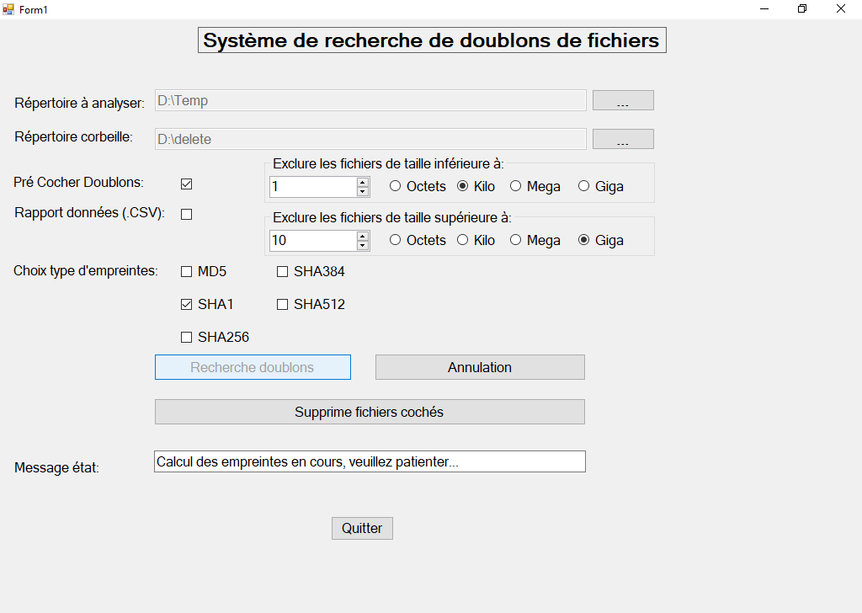

Le message d’état « Calcul des empreintes en cours, veuillez patienter... », signale à l’utilisateur, que le calcul d’empreintes sur les fichiers concernés à bien démarrer.

A ce stade, il faut attendre la fin de l’étude…

Remarque :

Des ralentissements machine sont possibles (suivant les performances de celle-ci), car des calculs sont effectués en tâche de fond.

De même, la partie graphique peut sembler ne pas répondre correctement, il suffit simplement de patienter jusqu’à la fin des calculs.

Une fois les calculs terminés, le message d’état change « Veuillez vérifier les fichiers... », cela indique que l’utilisateur peut contrôler les fichiers en doublons.

Une nouvelle fenêtre (éventuellement caché sous la première est disponible !!), celle-ci comporte le résultat de la recherche.

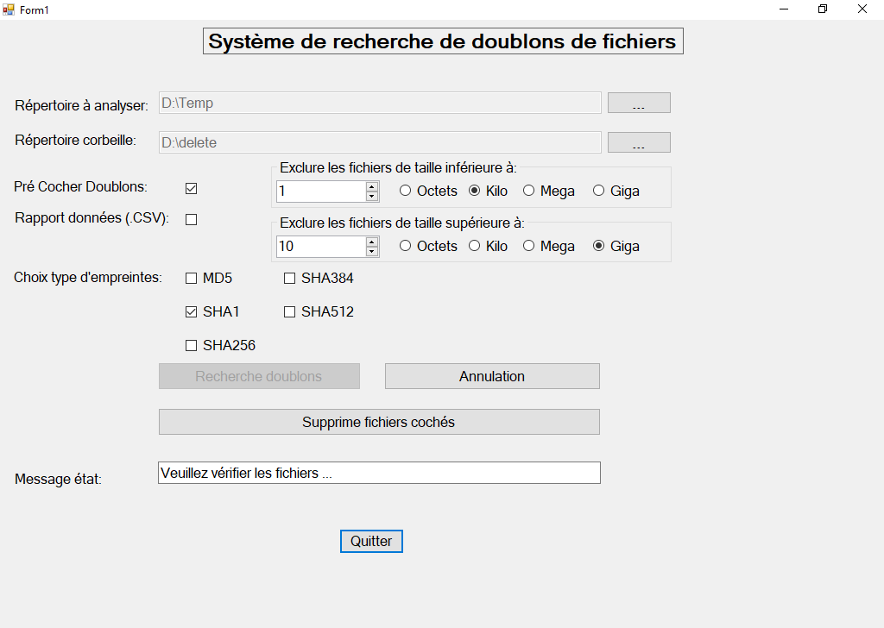

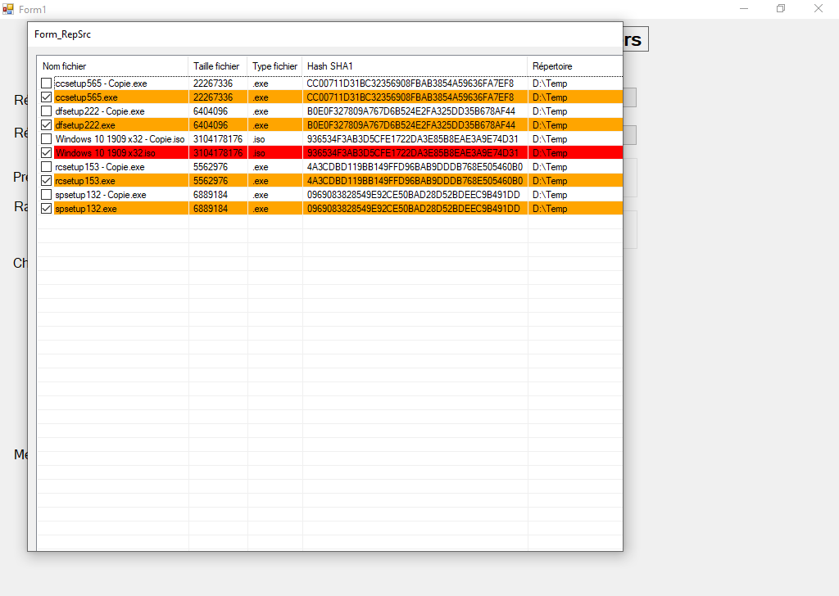

Pour agrandir cette fenêtre, il suffit de cliquer deux fois sur la barre du haut (pour faire un ZOOM sur la totalité de l’écran) et ainsi faire apparaître complètement les champs et le menu déroulant.

L’opérateur peut ainsi cocher / décocher les cases, pour garder ou détruire les fichiers en doubles.

Une fois, les choix terminés, il suffit de rebasculer sur la première fenêtre (principale) et de cliquer sur le bouton « Supprime fichiers cochés ».

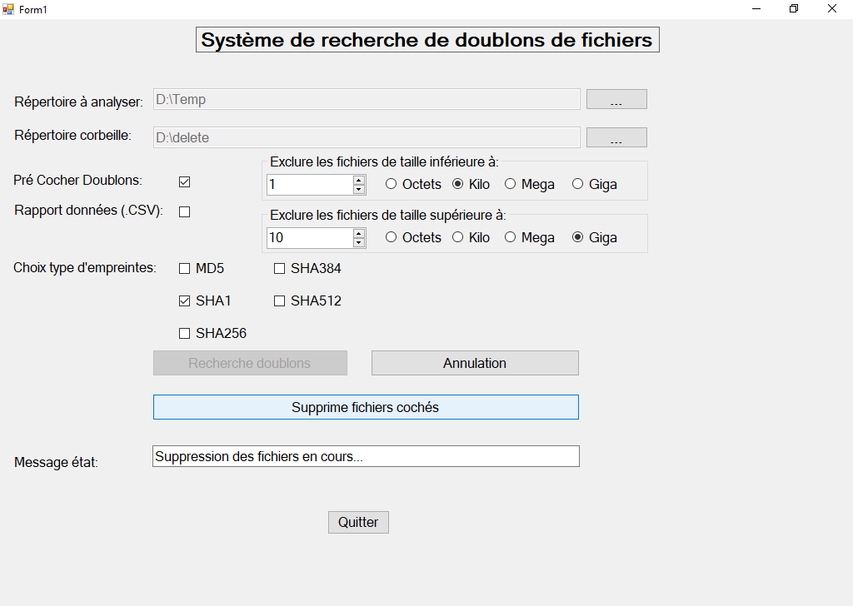
Lorsque l’utilisateur clique sur le bouton « Supprime fichier cochés », le message d’état change « Suppression des fichiers en cours... ».

Remarque :

Là aussi, il se peut que l’interface ne réponds plus suite à la suppression d’une grande quantité de doublons, il faut attendre la fin du processus de suppression (cela dépends aussi de la taille du ou des fichiers qui peuvent être des ISOs par exemple !!).
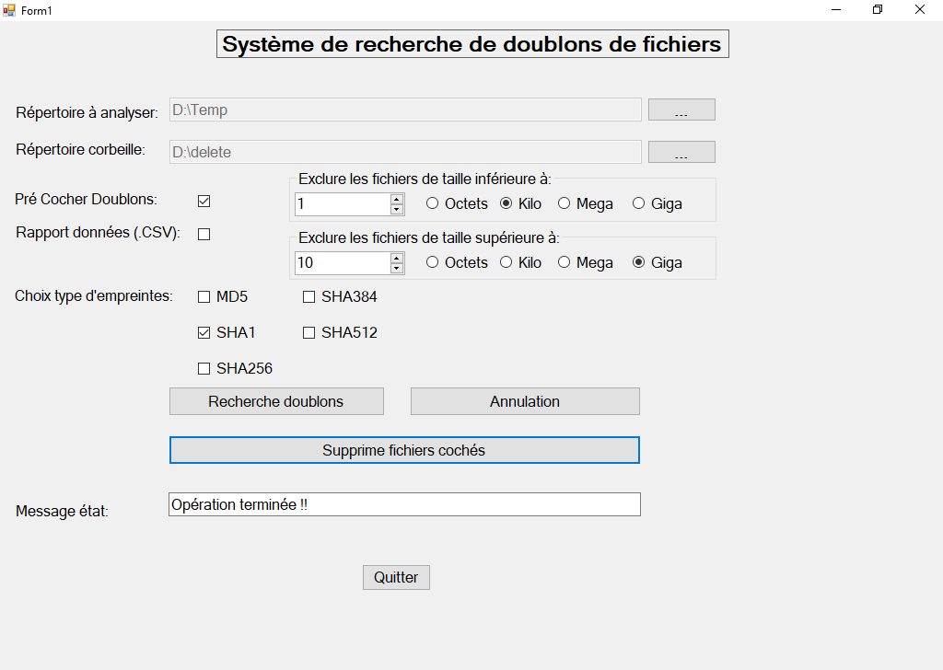

Une fois le message d’état à la valeur « Opération terminée !! », c’est finit…

Le résultat de l’opération de suppression est visible dans la corbeille qui à était définit dans les paramètres par l’utilisateur.

3) L’option « Rapport données (.CSV) »

Cette option permet de conserver la liste des informations au format .CSV pour une analyse ultérieure.

